Gestor de permissão
- Gestor de permissão é o servidor responsável por liberar ou não as solicitações de acesso a módulos do SIG.
- O gestor deve ter amplo conhecimento da área de negócio pertinente aos módulos do SIG.

Perfil de servidor
- Perfil de servidor é função específica de um usuário.
- As permissões são concedidas por meio de perfil de servidor (Veja mais).
- Contém papéis que um servidor vai receber.
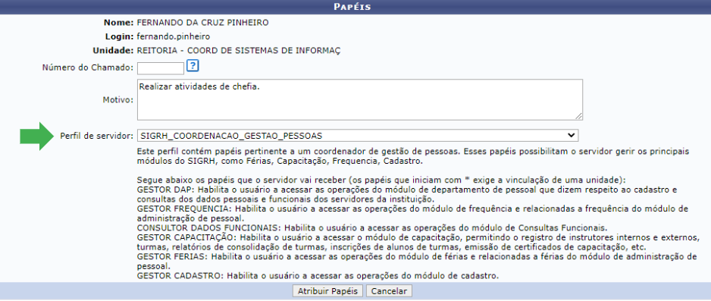

Permissão - Prática
- É a liberação dos papéis necessários para um servidor.
- Permissões são concedidas no menu Usuário → Permissões → Implantar Permissões
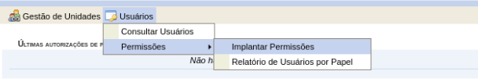
- Busque pelo usuário por meio de algum filtro e selecione-o.
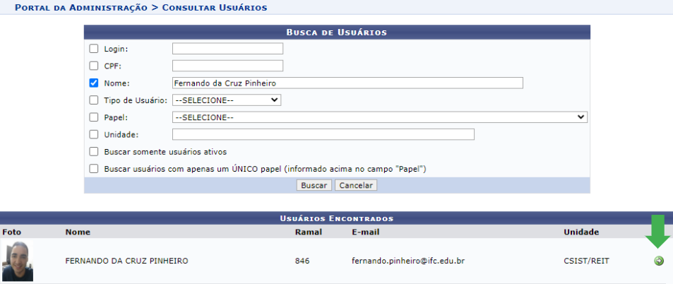
- Digite o motivo da liberação da permissão.
- Selecione o perfil do servidor e clique no botão atribuir papéis.
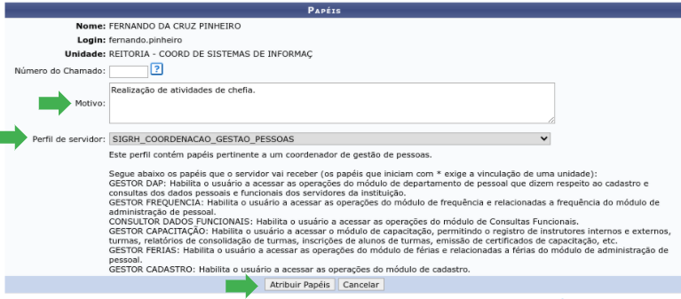
- Confira se os papéis foram incluídos.
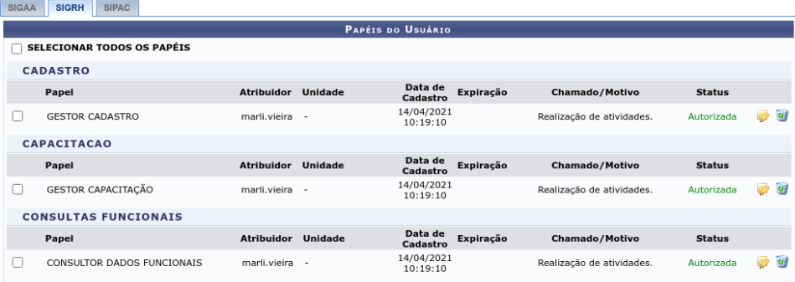

Papel - Expiração
- É possível definir uma data limite para a validade de um papel. Para isso, clique no ícone “Alterar” do papel.
- Mude a opção para “Sim” e inclua uma data de expiração. Por fim, clique no botão “Alterar” e verifique que o papel do servidor tem uma data de expiração.


